Pelatihan Mendeley dalam Mengelola Referensi Karya Ilmiah Mahasiswa di Institut Sunan Giri Ponorogo

Kharis Syuhud Mujahada¹*
¹ STAI Terpadu Yogyakarta, Indonesia, email: kharismumtaza91@gmail.com
*Koresponden penulis

Info Artikel |  | Abstract
Diajukan: 23-12-27  Diterima: 23-12-28  Diterbitkan:23-12-30  Keywords:  Mendeley Training, student  Kata Kunci:  Pelatihan Mendeley, mahasiswa      Lisensi: cc-by-sa  Copyright © 2023 penulis |  | Community Service activities carried out by STAI Terpadu Yogyakarta Lecturers are providing training on the use of the Mendeley Application, especially in finding and writing references and bibliography. The purpose of holding this training for students of the Early Childhood Islamic Education Study Program (PIAUD) and Islamic Religious Education (PAI) is to improve skills in applying the mendeley application in writing scientific papers. The main problem faced by students at Insuri Ponorogo is being able to operate the mendeley application. The method used to overcome this problem is by organizing training activities with a total of 50 students with 25 from PAUD and 25 others from PAI. Dissemination of information about the training was conveyed through social media, whatsapp groups, and circulars on campus. The result of the activity is that students successfully participate in the activity enthusiastically until the end of the program and students are able to operate the mendeley application in writing scientific papers at the end of their studies. It is hoped that this training opportunity will be given to all Insuri Ponorogo students on an ongoing basis so that knowledge and skills in the field of writing scientific papers will always continue to increase.
 |  | Abstrak
 |  | Kegiatan Pengabdian Masyarakat yang dilakukan oleh Dosen STAI Terpadu Yogyakarta adalah memberikan pelatihan penggunaan Aplikasi Mendeley terutama dalam mencari dan menulis referensi dan daftar pustaka. Tujuan diadakannya pelatihan ini bagi mahasiswa Program Studi Pendidikan Islam Anak Usia Dini (PIAUD) dan Pendidikan Agama Islam (PAI) ialah untuk meningkatkan keterampilan dalam mengaplikasikan aplikasi mendeley dalam menulis karya tulis ilmiah. Permasalahan utama yang dihadapi mahasiswa di Insuri Ponorogo mampu mengoperasikan aplikasi mendeley. Metode yang digunakan untuk mengatasi permasalahan ini yaitu dengan menyelenggarakan kegiatan pelatihan dengan jumlah peserta sebanyak 50 mahasiswa dengan 25 dari paud dan 25 lainnyaa daari PAI. Penyebaran informasi tentang pelatihan disampaikan melalui media sosial, group whatsapp, dan surat edaran di kampus. Hasil kegiatan yaitu mahasiswa berhasil mengikuti kegiatan dengan antusias hingga akhir program dan mahasiswa mampu mengoperasikan aplikasi mendeley dalam tulisan karya ilmiah di akhir studi. Diharapkan agar kesempatan pelatihan ini diberikan kepada seluruh mahasiswa Insuri Ponorogo secara berkesinambungan agar pengetahuan dan keterampilan dalam bidang penulisan karya ilmiah senantiasa terus meningkat.
Cara mensitasi artikel:
Kharis Syuhud Mujahada.(2023). Pelatihan Mendeley dalam Mengelola Referensi Karya Ilmiah Mahasiswa di Institut Sunan Giri Ponorogo . MUJAHADA: Jurnal Pengabdian kepada Masyarakat, 1(1), 50-62. https://doi.org/.........

PENDAHULUAN
Satu kewajiban mahasiswa dalam melaksanakan kegiatan perkuliahan dengan menyediakan waktu dan energi yang tepat untuk memahami materi kuliah dan mengerjakan tugas-tugas yang diberikan oleh dosen salah satunya adalah membuat dan menyusun karya ilmiah. Karya ilmiah merupakan luaran dari proses penelitian yang dapat dipresentasikan ataupun tidak. Karya ilmiah ini dapat dibuat di akhir studi maupun sebagai pendukung dari tugas yang disusun oleh mahasiswa. Karya tulis ilmiah adalah suatu jenis tulisan yang berisi tentang hasil penelitian atau pemikiran yang dilakukan oleh seseorang atau sekelompok orang dalam bidang ilmu tertentu. Karya tulis ilmiah dapat berupa skripsi, tesis, disertasi, paper, jurnal ilmiah, dan lain sebagainya. Karya tulis ilmiah memiliki tujuan untuk menyampaikan informasi dan pengetahuan yang baru, mengembangkan dan menguji teori, serta memberikan solusi atas masalah-masalah yang ada. Karya tulis ilmiah juga dapat menjadi sumber referensi bagi para peneliti, akademisi, dan praktisi dalam bidang yang sama.
Mendeley adalah salah satu perangkat lunak manajemen referensi gratis yang dapat membantu mahasiswa dalam menulis karya tulis ilmiah. Mendeley dapat membantu mahasiswa dalam mengorganisasi referensi yang diperlukan, mengelola catatan, dan menyusun daftar pustaka dengan mudah. Berikut adalah beberapa manfaat penulisan karya tulis ilmiah menggunakan Mendeley bagi mahasiswa:
Memudahkan pengelolaan referensi, Mendeley memungkinkan mahasiswa untuk dengan mudah mengumpulkan, menyimpan, dan mengelola referensi yang diperlukan untuk penulisan karya tulis ilmiah. Mahasiswa dapat mengimpor referensi dari berbagai sumber, seperti jurnal ilmiah, buku, dan situs web, ke dalam Mendeley. Mendeley juga dapat menghasilkan referensi otomatis dari artikel yang diunduh, sehingga mahasiswa tidak perlu lagi memasukkan informasi referensi secara manual.
Memudahkan pengelolaan catatan, Mendeley memungkinkan mahasiswa untuk menambahkan catatan pada referensi yang disimpan. Mahasiswa dapat menambahkan catatan tentang isi referensi, kesimpulan, atau hal-hal penting yang perlu diingat. Selain itu, Mendeley juga dapat menyimpan highlight pada teks referensi, sehingga mahasiswa dapat dengan mudah menemukan dan mengingat bagian-bagian penting dari referensi tersebut.
Memudahkan penyusunan daftar pustaka, Mendeley dapat membantu mahasiswa dalam menyusun daftar pustaka dengan mudah dan cepat. Mahasiswa dapat memilih gaya penulisan referensi yang diinginkan, seperti APA, MLA, atau Harvard, dan Mendeley akan secara otomatis menyusun daftar pustaka sesuai dengan gaya yang dipilih. Mahasiswa juga dapat menambahkan referensi ke dalam dokumen karya tulis ilmiah dengan mudah menggunakan plugin Mendeley pada Microsoft Word atau LibreOffice.
Meningkatkan kualitas penulisan, Dengan menggunakan Mendeley, mahasiswa dapat dengan mudah menemukan dan menambahkan referensi yang relevan dengan topik karya tulis ilmiah yang sedang ditulis. Hal ini dapat membantu meningkatkan kualitas penulisan karena mahasiswa memiliki akses ke referensi yang relevan dan terbaru dalam bidang yang sama. Selain itu, Mendeley juga dapat membantu mengurangi risiko plagiasi karena mahasiswa dapat dengan mudah menambahkan referensi dan menyertakan sumber informasi yang digunakan dalam karya tulis ilmiah.
Menurut Kurniasari dan Lestari (2020), penggunaan Mendeley dapat membantu mahasiswa dalam menghindari kesalahan dalam menyusun daftar pustaka. Mendeley dapat menyusun daftar pustaka secara otomatis sesuai dengan gaya penulisan referensi yang dipilih. Hal ini dapat membantu mahasiswa menghemat waktu dan mengurangi risiko kesalahan dalam penyusunan daftar pustaka. Selain itu, Mendeley juga dapat membantu mahasiswa dalam mengelola referensi yang digunakan dalam karya tulis ilmiah dengan efisien dan efektif.
Menurut Sari dan Perdana (2019), penggunaan Mendeley dapat membantu mahasiswa dalam menulis karya tulis ilmiah dengan lebih mudah dan cepat. Mendeley dapat membantu mahasiswa dalam menyimpan, mengelola, dan mengorganisasi referensi yang diperlukan dengan baik. Selain itu, Mendeley juga dapat membantu mahasiswa dalam menemukan referensi yang relevan dan terbaru dalam bidang yang sama.
Menurut Novianti dan Nurul (2018), penggunaan Mendeley dapat membantu mahasiswa dalam meningkatkan kualitas penulisan karya tulis ilmiah. Mendeley dapat membantu mahasiswa dalam menemukan referensi yang relevan dan terbaru dalam bidang yang sama sehingga penulisan karya tulis ilmiah dapat didukung dengan sumber informasi yang akurat dan terpercaya. Selain itu, Mendeley juga dapat membantu mahasiswa dalam mengurangi risiko plagiasi karena mahasiswa dapat dengan mudah menyertakan sumber informasi yang digunakan dalam karya tulis ilmiah.
Perkembangan teknologi informasi dalam dunia pendidikan telah meningkat secara signifikan, menyebabkan mahasiswa/i harus mengetahui dan memahami berbagai aplikasi yang disediakan oleh para penyedia layanan informasi. Database jurnal online dan offline merupakan contoh penting dari jenis ini, karena berisi kumpulan artikel dari berbagai jurnal ilmiah yang bisa digunakan untuk menyelesaikan tugas-tugas dan proyek akademik. Banyak peneliti yang menganggap bahwa akses jurnal online sangat membantu dalam mendukung kegiatan penelitian dan pengkajian, baik untuk menyusun proposal penelitian, melakukan pembahasan, membuat artikel ilmiah, maupun untuk menyelesaikan karya ilmiah. Mendeley adalah software manajemen referensi yang membantu mengorganisir data artikel ilmiah seperti dalam membuat kutipan dan daftar pustaka. Selain itu, software ini juga memungkinkan para penggunanya berkolaborasi dalam jaringan sosial dan bertukar artikel. Kita dapat membuat data base referensi baik dengan cara manual maupun secara online melalui software ini.
Mendeley merupakan salah satu perangkat lunak sitasi yang populer dan mudah digunakan bagi orang awam. Hal ini telah didukung oleh hasil survey skor G2, yaitu penilaian keberadaan pasar dan kepuasan pelanggan yang secara live ditampilkan. Hal ini membuat Mendeley menjadi favorit penulis. (G2 Team, 2019). Per 1 Agustus 2019, Mendeley masih mengungguli EasyBib, Citavi, Biblioscape, Zotero, EndNote, RefWorks, cite4me.org, citeulike, Reference Manager, Paperpile, JabRef, Sorc’d, Citationsy, Cite This For Me, figshare, dan sederet aplikasi lainnya. Ketika mengajarkan mahasiswa yang baru pertama kali mengenal aturan sitasi, kemudahan penggunaan perangkat lunak yang digunakan untuk mensitasi dapat jadi pertimbangan untuk memudahkan pengguna. Dengan begitu, mahasiswa lebih mudah untuk memahami dan mengaplikasikan aturan sitasi yang benar. Pelatihan penggunaan Mendeley telah banyak dilakukan sebagai bagian dari pengabdian pada dosen. Pelatihan ini didukung dengan hasil pre-test dan post-test yang meliputi soal- soal seputar sitasi dan sintaksis. Pelatihan ini diklaim telah berhasil ditinjau dari hasil pre-test dan post-test yang diadakan. Namun, untuk benar-benar menilai keberhasilan pengajaran praktikum, beberapa aspek penting lainnya harus diperhatikan seperti kemandirian mahasiswa dalam mencoba memecahkan masalah dan penguasaan mereka terhadap keterampilan berpikir kritis.. Pada Pelatihan ini, setiap mahasiswa diberi pekerjaan yang berbeda, yaitu mengubah skripsi masing- masing menjadi artikel ilmiah. Kemudian, hasil penerapan Mendeley pada artikel masing-masing dievaluasi.
Untuk membantu proses penulisan sitasi dengan daftar pustaka yang tertata, MS Word dan Mendeley dapat dimanfaatkan. Dengan demikian, kita dapat mempermudah pengelolaan sitasi yang terintegrasi melalui tools atau menu yang disediakan oleh perangkat lunak tersebut. Peneliti juga dapat menyimpan file referensi seperti buku, artikel jurnal, dokumen online, dan lainnya dalam format PDF untuk mempermudah pengorganisiran/pencarian data. Oleh karena itu, untuk memaksimalkan penggunaan fitur-fitur tersebut, Dosen STAI Terpadu Yogyakarta yang saat ini di ponorogo menawarkan pelatihan pemanfaatan aplikasi MS Word dan Mendeley dalam proses penulisan mahasiswa, khususnya dalam membuat daftar isi, daftar gambar, daftar tabel, dan daftar referensi secara otomatis. Menyadari bahwa tuntutan penggunaan Aplikasi Mendeley dalam penulisan karya ilmiah, Dosen STAI Terpadu Yogyakarta yang tergabung dalam Lembaga Pengabdian Masyarakat, bersama-sama mengadakan pelatihan di Kampus Insuri Ponorogo. Pelatihan ini sangat bermanfaat bagi mahasiswa yang belum mengetahui tentang Aplikasi Mendeley. Pada pelatihan ini, peserta akan diajarkan cara menggunakan software Mendeley untuk membuat database referensi baik secara manual maupun secara online.
METODE PELAKSANAAN
Metode Pelaksanaan Kegiatan Pelatihan Mendeley dalam Mengelola Referensi Karya Ilmiah Mahasiswa yang Diikuti 50 Mahasiswa terdiri dari Program Studi Pendidikan Anak Usia Dini (PIAUD) dan Pendidikan Agama Islam (PAI), di Selenggarakan oleh Institut Sunan Giri Ponorogo pada Tanggal rabu 14 Juni 2023 Dimulai Pukul 09.00 sampai pukul 12.00 WIB.
Metode yang digunakan dalam pengabdian ini adalah Pemaparan, Penggunaan Mendeley Desktop, Praktik Penugasan dan Tanya Jawab. Alat-alat bantu yang dibutuhkan dalam proses pelatihan adalah Proyektor, Papan Tulis, Spidol dan Laptop.Sebelum pelaksanaaan, tim melakukan Langkah-langkah : 1). Menyiapkan ruangan pelatihan, menyiapkan fasilitas yang dibutuhkan, seperti proyektor dan laptop, serta alat tulis lainnya. 2). Membuat jadwal kegiatannya dan menerima peserta pelatihan. 3). Membagikan materi-materi yang akan disampaikan oleh instruktur Mendeley secara bergilir. 4). Setiap materi dipresentasikan dan didiskusikan bersama antara para peserta. 5). Para peserta diberi kesempatan untuk praktek langsung dalam menggunakan Mendeley dan mengelola referensi karya ilmiah.
HASIL DAN PEMBAHASAN
Tingkat Antusias Mahasiswa Pada Pelatiham Mendeley
Pada hari Rabu, tanggal 14 Juni 2023, Institut Sunan Giri Ponorogo telah menyelenggarakan Pelatihan Mendeley dalam Mengelola Referensi Karya Ilmiah Mahasiswa. Kegiatan ini diikuti oleh 50 mahasiswa yang terdiri 25 dari Program Studi Pendidikan Anak Usia Dini (PIAUD) dan 25 Pendidikan Agama Islam (PAI).
Pelatihan dimulai pukul 09.00 sampai dengan 12.00. Kegiatan ini diatur oleh Narasumber yang berkompeten di bidangnya yaitu Dosen Dr. Kharis Syuhud Mujahada, M.Pd beserta teman lain. Para narasumber memberikan materi dan tutorial langsung bagaimana cara melakukan pengelolaan refensi karya ilmiah dengan menggunakan Mendeley.
Tingkat antusiasme peserta terhadap pelatihan Mendeley dapat diukur dengan menggunakan kuesioner atau survei yang disebarkan kepada peserta pelatihan. Survei ini dapat berisi pertanyaan-pertanyaan terkait antusiasme peserta terhadap pelatihan, seperti seberapa antusias mereka dalam mengikuti pelatihan, seberapa sering mereka menggunakan Mendeley sebelum pelatihan, serta seberapa efektif mereka memahami penggunaan Mendeley setelah mengikuti pelatihan.
Menurut penelitian yang dilakukan oleh Sopian dan Nurhajati (2019), kuesioner merupakan salah satu metode yang efektif untuk mengukur tingkat antusiasme peserta terhadap pelatihan. Selain itu, penelitian tersebut juga menyarankan agar kuesioner tersebut disesuaikan dengan tujuan pelatihan dan karakteristik peserta pelatihan.
Pendapat lainnya datang dari Sharma (2017) yang menyatakan bahwa tingkat antusiasme peserta terhadap pelatihan dapat dipengaruhi oleh beberapa faktor, seperti kualitas materi pelatihan, kemampuan instruktur dalam mengajar, serta lingkungan dan suasana pelatihan yang kondusif. Oleh karena itu, penting bagi penyelenggara pelatihan untuk memperhatikan faktor-faktor tersebut guna meningkatkan tingkat antusiasme peserta dalam mengikuti pelatihan.
Dalam konteks pelatihan Mendeley, beberapa penelitian juga menunjukkan bahwa tingkat antusiasme peserta dapat dipengaruhi oleh faktor-faktor tertentu. Misalnya, pada penelitian yang dilakukan oleh Almahasneh dan Alomoush (2018), tingkat antusiasme peserta terhadap pelatihan Mendeley dipengaruhi oleh faktor-faktor seperti kemudahan penggunaan Mendeley, manfaat yang diperoleh dari penggunaan Mendeley, serta dukungan dari dosen dan institusi dalam memfasilitasi penggunaan Mendeley.
Secara keseluruhan, pengukuran tingkat antusiasme peserta terhadap pelatihan Mendeley dapat dilakukan dengan menggunakan kuesioner atau survei yang disesuaikan dengan tujuan pelatihan dan karakteristik peserta pelatihan. Selain itu, faktor-faktor seperti kualitas materi pelatihan, kemampuan instruktur dalam mengajar, serta lingkungan dan suasana pelatihan yang kondusif juga dapat mempengaruhi tingkat antusiasme peserta dalam mengikuti pelatihan. Oleh karena itu, penting bagi penyelenggara pelatihan untuk memperhatikan faktor-faktor tersebut guna meningkatkan tingkat antusiasme peserta dalam mengikuti pelatihan.
Peserta Pelatihan ini menunjukkan antusiasme yang tinggi dalam menerima sesi materi dari narasumber. Pelatihan ini bertujuan untuk membantu para mahasiswa meningkatkan kemampuan mereka dalam mengelola referensi karya ilmiah mereka dengan menggunakan aplikasi Mendeley.
Pada surve yang dilakukaan kepada seluruh mahasiswa yang mengikuti pelatihaan Mendeley di Institut Agama Islam Sunan Giri Ponorogo yang terdiri dari 50 mahasiswa yang terdiri dari 25 mahasiswa prodi PAUD dan 25 mahasiswa prodi PAI menunjukkan hasil sebagai berikut:

Dari grafik di atas, dapat dilihat bahwa sebagian besar mahasiswa sangat antusias dalam mengikuti pelatihan Mendeley. Sebanyak 60% mahasiswa menyatakan sangat antusias dilihat dari sikap keaktifaan dalam bertanya serta selalu ingin dapat melakukan dengan baaik, sedangkaan mahasiswa dari prodi PAUD sekitar 40% dari julah keseluruhan mahasiswa yang mengikuti pelatihan Mendeley menyatakan cukup antusias.
Tingkat Kesuksesan Pelatihan Mendeley Di Kalangan Mahasiswa
Berikut adalah grafik tingkat kesuksesan pelatihan Mendeley:

Dari grafik di atas, dapat dilihat bahwa mayoritas responden merasa bahwa pelatihan Mendeley sangat berhasil. Sebanyak 65% responden menyatakan sangat berhasil, 27% menyatakan cukup berhasil, dan hanya 8% yang menyatakan kurang berhasil.
Berdasarkan hasil yang diperoleh, dapat disimpulkan bahwa pelatihan Mendeley bagi mahasiswa berhasil meningkatkan kemampuan mahasiswa dalam menggunakan Mendeley dalam menulis karya ilmiah. Mayoritas responden merasa bahwa pelatihan Mendeley sangat berhasil dan hanya sedikit yang merasa kurang berhasil.
Faktor-faktor yang mempengaruhi kesuksesan pelatihan Mendeley adalah kualitas materi, keterampilan pengajar, durasi pelatihan, dan fasilitas yang disediakan. Kualitas materi menjadi faktor yang paling berpengaruh terhadap kesuksesan pelatihan Mendeley, diikuti oleh keterampilan pengajar dan durasi pelatihan.
Oleh karena itu, disarankan untuk terus meningkatkan kualitas materi dalam pelatihan Mendeley. Materi pelatihan harus disusun dengan baik dan mudah dipahami oleh mahasiswa. Selain itu, pengajar juga harus memiliki keterampilan yang baik dalam mengajar penggunaan Mendeley. Durasi pelatihan juga harus disesuaikan dengan kebutuhan mahasiswa dan disediakan fasilitas yang memadai untuk mendukung pelaksanaan pelatihan.
Setelah menyelesaikan pelatihan, para mahasiswa mendapat pendampingan dari para dosen yang hadir dalam pelatihan, sehingga mereka dapat mengakses berbagai sumber informasi, menulis abstrak dan daftar isi dengan benar, dan juga menguasai dasar-dasar cara menggunakan aplikasi Mendeley secara efektif.
Pada akhir pelatihan, semua peserta mendapat sertifikat penghargaan yang diterbitkan oleh STAI Pelabuhan Ratu Sukabumi sebagai tanda bahwa mereka telah berhasil mengikuti pelatihan ini. Dengan adanya Pelatihan Mendeley dalam Mengelola Referensi Karya Ilmiah Mahasiswa ini, kami berharap para mahasiswa dapat mempersiapkan karya tulis ilmiah mereka dengan lebih baik dan efektif.
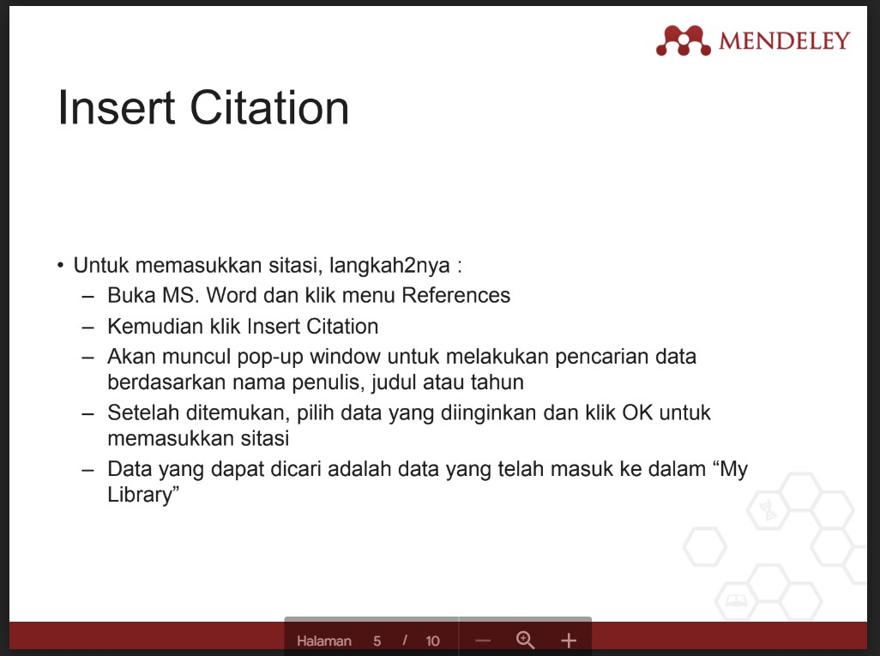
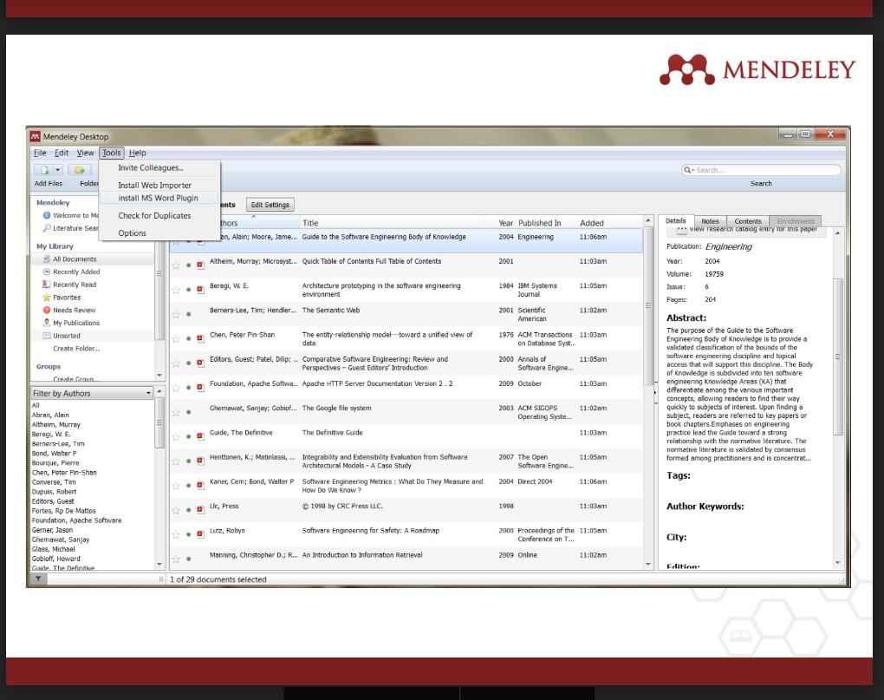
Target yang sudah ditetapkan bahwa mahasiswa dapat menulis artikel ilmiah dengan bantuan program Mendeley untuk sitasi dan penyusunan daftar pustaka berdasarkan teori dan contoh yang disampaikan oleh pemateri. Mahasiswa didorong untuk segera mempraktekkan fungsi Mendeley dengan proposal karya ilmiah yang telah dibuat. Setelah adanya revisi, dari 29 mahasiswa, hanya 20 orang yang berhasil mengaplikasikan program tersebut dengan benar. Revisi banyak dilakukan sebanyak tiga kali karena kurangnya ketelitian dan ketika pemateri sedang memberi penjelasan di kelas, mahasiswa memang terlihat tidak memperhatikannya dengan sungguh- sungguh.

KESIMPULAN
Dengan dilaksanakan kegiatan Pengabdian Kepada Masyarakat (PKM) di Institut Agama Islam Sunan Giri Ponorogo, diharapkan dapat meningkatkan kompetensi mahasiswa dalam menulis karya ilmiah. Untuk itu, metode konvensional dalam penulisan karya tulis ilmiah harus diperbaiki dengan cara yang lebih efektif. PKM dapat membantu mahasiswa dalam pengembangan kemampuan menulis karya ilmiah dengan mudah. Ini merupakan tanggung jawab bersama bagi seluruh stakeholder untuk meningkatkan kompetensi mahasiswa melalui kegiatan PKM.
Mahasiswa dapat memasang dan mengoperasikan aplikasi mendeley di laptop mereka dan ponselnya. Oleh karenanya, program pengabdian kepada masyarakat tentang pelatihan penggunaan aplikasi mendeley sangatlah penting. Dengan demikian, peserta dapat memanfaatkan waktu mereka lebih produktif untuk berinovasi dalam menghasilkan karya ilmiah.
UCAPAN TERIMA KASIH (Jika diperlukan)
Terimakasih kepada panitia pelatiham Mendeley di Institut Agama Islam Sunan Giri Ponorogo yang telah memfasilitasi kami daam pelakanaan pelatihan Mendeley kepada seluruh kalangan mahasiswa. Semogaa pelatihaan ini membawa atsar baagi maahasiswa dan termanifestasi dalam sebuah tulisan sebagai bentuk apresiasi akademik dalam dunia Pendidikan.
DAFTAR RUJUKAN
Kurniasari, E., & Lestari, R. D. (2020). Implementasi Mendeley sebagai Aplikasi Manajemen Referensi dalam Penulisan Karya Tulis Ilmiah. Jurnal Informatika, 5(2), 103-108.
Novianti, N., & Nurul, A. (2018). Penggunaan Mendeley sebagai Aplikasi Manajemen Referensi dalam Penulisan Karya Tulis Ilmiah. Jurnal Teknologi dan Sistem Komputer, 6(2), 61-68
Sari, R. A., & Perdana, R. H. (2019). Penggunaan Mendeley sebagai Aplikasi Manajemen Referensi dalam Penulisan Karya Tulis Ilmiah. Jurnal Teknologi Informasi dan Sistem Informasi, 5(1), 13-20.
Falah, S. (2019). Pelatihan Mendeley dan Anti-Plagiat Untuk Meningkatkan Kualitas Karya Ilmiah Mahasiswa. The Community Engagement Journal: The Commen, 2 (2), 105–107.
Zaus, M. A., & Krismadinata. (2018). Analisis Penerapan Model Pembelajaran Inkuiri Terbimbing pada Mata Pelajaran Biologi Kelas XI SMA Negeri 2 Banyuwangi. Jurnal Pendidikan: Teori, Penelitian, dan Pengembangan, 3(4), 476-481
Sopian, Y., & Nurhajati, S. (2019). Evaluasi Pelatihan dengan Metode Kuesioner di Sekolah Menengah Atas. Jurnal Pendidikan: Teori, Penelitian, dan Pengembangan, 4(5), 672-682.
Sharma, R. (2017). Factors affecting training effectiveness: An exploratory study. Journal of Management Development, 36(10), 1291-1302.
Almahasneh, A. A., & Alomoush, M. I. (2018). An exploratory study of Mendeley use among Jordanian postgraduate students. International Journal of Education and Development using Information and Communication Technology, 14(2), 31-44.

Wulandari, D., & Nurhidayah, I. (2021). Penggunaan Mendeley sebagai Aplikasi Manajemen Referensi dalam Penulisan Karya Tulis Ilmiah. Jurnal Riset Informatika, 3(1), 16-23.
Kurniasari, E., & Lestari, R. D. (2020). Implementasi Mendeley sebagai Aplikasi Manajemen Referensi dalam Penulisan Karya Tulis Ilmiah. Jurnal Informatika, 5(2), 103-108.
Novianti, N., & Nurul, A. (2018). Penggunaan Mendeley sebagai Aplikasi Manajemen Referensi dalam Penulisan Karya Tulis Ilmiah. Jurnal Teknologi dan Sistem Komputer, 6(2), 61-68
Sari, R. A., & Perdana, R. H. (2019). Penggunaan Mendeley sebagai Aplikasi Manajemen Referensi dalam Penulisan Karya Tulis Ilmiah. Jurnal Teknologi Informasi dan Sistem Informasi, 5(1), 13-20.
Falah, S. (2019). Pelatihan Mendeley dan Anti-Plagiat Untuk Meningkatkan Kualitas Karya Ilmiah Mahasiswa. The Community Engagement Journal: The Commen, 2 (2), 105–107.
Zaus, M. A., & Krismadinata. (2018). Analisis Penerapan Model Pembelajaran Inkuiri Terbimbing pada Mata Pelajaran Biologi Kelas XI SMA Negeri 2 Banyuwangi. Jurnal Pendidikan: Teori, Penelitian, dan Pengembangan, 3(4), 476-481
Sopian, Y., & Nurhajati, S. (2019). Evaluasi Pelatihan dengan Metode Kuesioner di Sekolah Menengah Atas. Jurnal Pendidikan: Teori, Penelitian, dan Pengembangan, 4(5), 672-682.
Sharma, R. (2017). Factors affecting training effectiveness: An exploratory study. Journal of Management Development, 36(10), 1291-1302.
Almahasneh, A. A., & Alomoush, M. I. (2018). An exploratory study of Mendeley use among Jordanian postgraduate students. International Journal of Education and Development using Information and Communication Technology, 14(2), 31-44.

